Национальный исследовательский университет «Высшая школа экономики»

Факультет компьютерных наук

Департамент

Программной инженерии

Контрольное домашнее задание
по дисциплине
«Программирование»

Тема работы: Разработка программы для чтения, обработки и изменения данных в формате csv заданного вида. Вариант 4.

Выполнил(а): студентка группы 183 (2)
____________________ Зайкова О.С.

e-mail адрес: oszaykova@edu.hse.ru

Преподаватель: Дударев В.А.

Москва, 2018 год. Модуль 3

Оглавление
1. Условие задачи 3
2. Функции разрабатываемого приложения 4
3. Структура приложения 5
4. Распределение исходного кода по файлам проекта 7
5. Описание интерфейса 8
6. Контрольный пример и описание результатов 9
7. Код программы 17
8. Список литературы 29

Условие задачи

Вариант №4:
Программа Контрольного домашнего задания представляет собой WindowsForms
приложение и предназначена для просмотра, обработки и сохранения результатов
обработки данных из файла.
Театры версия 2.5 от 29.10.2014.csv
1. Требования к основным классам приложения
1.1. Основная информация о Театрах города Москва хранится в объектах класса
Театр. Набор полей класса задаётся полями файла Театры версия 2.5 от
29.10.2014.csv, кроме полей, содержащих информацию о его географическом
расположении, которые представлены полем типа Расположение. Класс Театр
находится в отношении композиции с классом Расположение. Один из методов
класса Театр возвращает информацию о количестве человек, которые вмещают
главный и дополнительный залы театра (если такая информация отсутствует в
CSV-файле – вернуть отрицательное значение).
1.2. Класс Расположение представляет информация о географическом расположении
Театра, заданном полями CSV-файла: AdmArea, District, X_WGS, Y_WGS.
1.3. Дополнительные классы, необходимые для решения задачи (объявляет автор
программы).
2. Требования к функциям приложения
2.1. Открыть CSV-файл (*.csv) с исходными данными и проверить корректность
данных в нём.
2.2. Загрузить данные из CSV-файла в объекты классов Театр, Расположение (объект
Расположение является уникальным для каждого объекта Театр) и др.
2.3. Отобразить данные из объектов в оконной форме.
2.4. Создать новую запись о Театре.
2.5. Удалить уже существующую запись о Театре.
2.6. Отредактировать существующую запись о Театре.
2.7. Отсортировать данные по полям: CommonName, MainHallCapacity
2.8. Отсортировать данные по количеству суммарному количеству человек, которых
можно расположить в главном и дополнительном залах.
2.9. Отфильтровать данные по полям: ChiefName, AdmArea
2.10. Сохранять результаты редактирований, сортировок и фильтраций в CSVфайл. Режимы сохранения в файл: создание нового файла, замена содержимого
уже существующего файла, добавление сохраняемых данных к содержимому
существующего файла.
3. Требования к интерфейсу
3.1. При управлении файлом (загрузка, сохранение) использовать OpenFileDialog и
SaveFileDialog.
3.2. Для отображения данных использовать сетку DataGridView. Количество
отображаемых в сетке элементов (N) выбирается пользователем, N > 1 и не
превышает количества записей в файле Театры версия 2.5 от 29.10.2014.csv
4. Требования к устойчивости приложения
4.1. В случае ошибок открывания/сохранения файла или некорректных данных
программа должна выводить сообщение.
4.2. Аварийные ситуации должны обрабатываться, пользователю должны выводиться
информативные сообщения.

Функции разрабатываемого приложения

Варианты использования
Программа может использоваться для работы с базами данных формата csv. В ней моно удобно изменять необходимые строки,, открывать и сохранять новые файлы, а также сортировать и фильтровать по выбранным параметрам.

Структура приложения
Диаграмма классов:
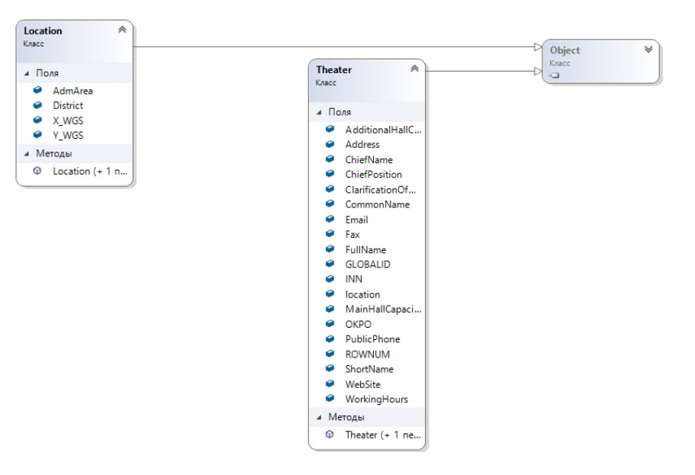
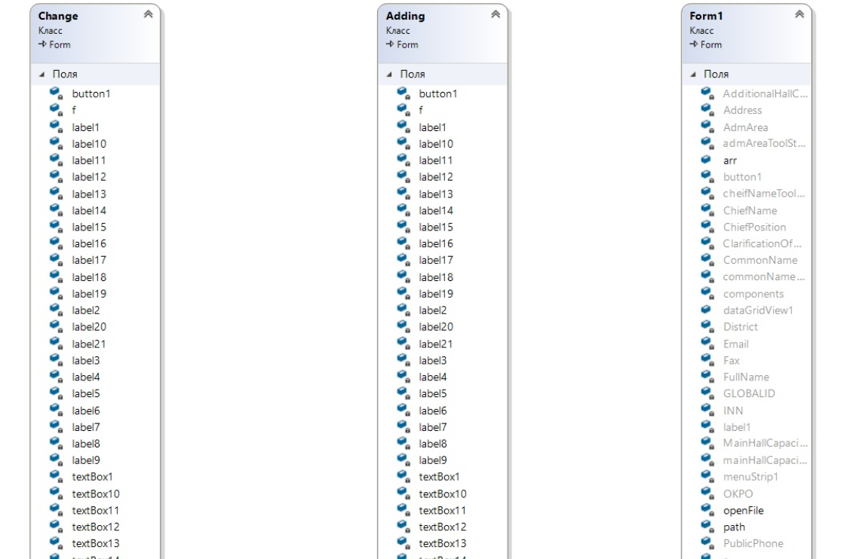
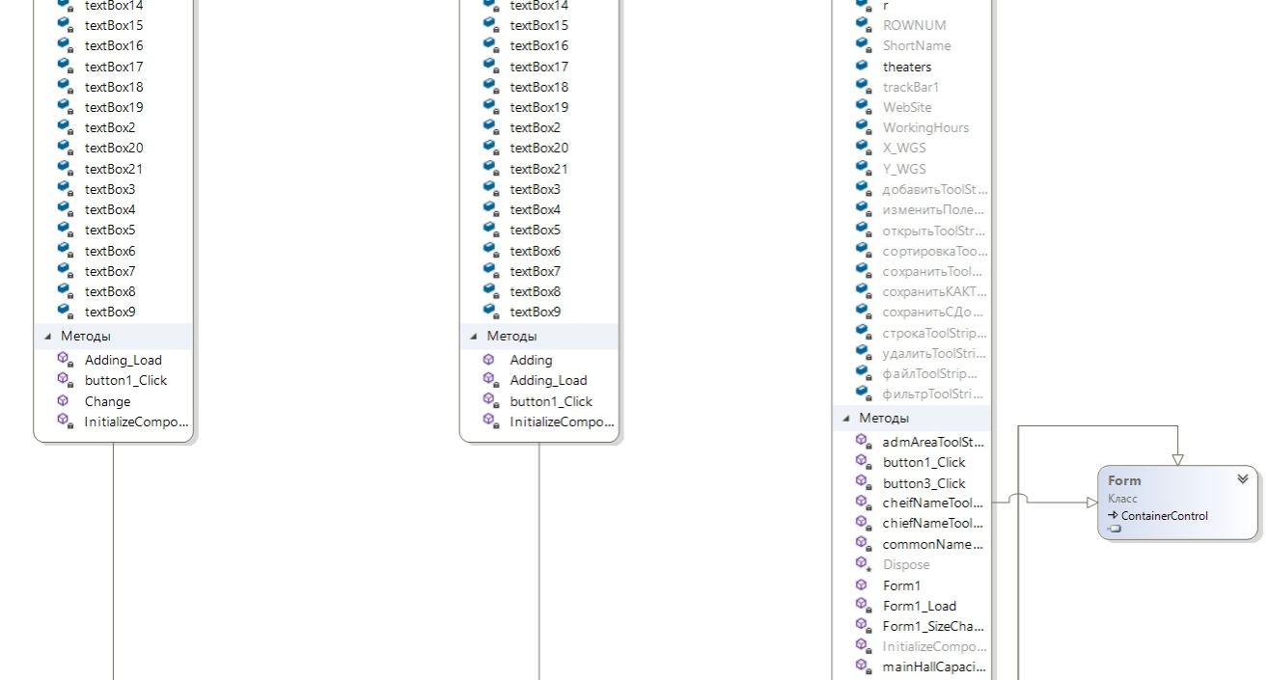
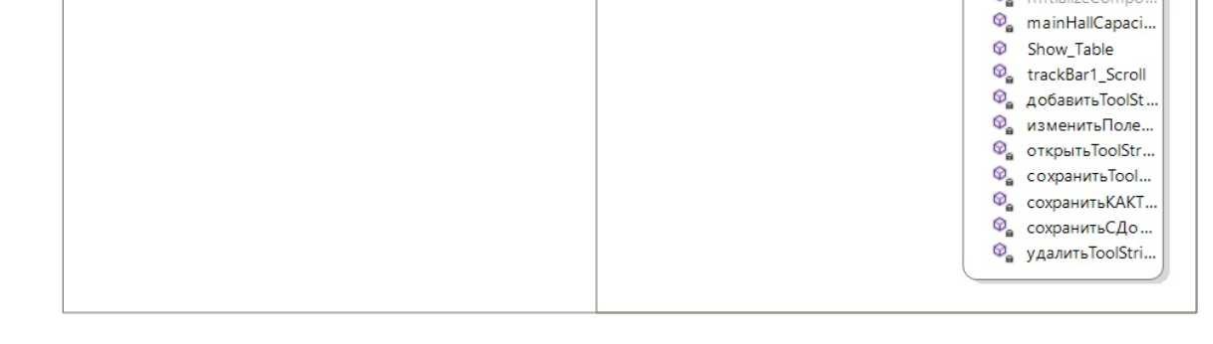
Описание классов:
- Static class Program. Содержит метод Main(), являющийся точкой входа в программу.
- public partial class Form1
Поля:
- public List<Theater> theaters -лист всех театров
- StreamReader r;
- OpenFileDialog openFile; -открытие файла
- public Theater arr; -элемент массива театров
- Методы:
- public Form1() -конструктор формы
- private void button3_Click(object sender, EventArgs e) -открытие диалога сохранения данных
- public void Show_Table(List<Theater> theater) -показывает таблицу
- private void открытьToolStripMenuItem_Click(object sender, EventArgs e) -открытие файла
- private void удалитьToolStripMenuItem_Click(object sender, EventArgs e) -удаление строк\строки
- private void добавитьToolStripMenuItem_Click(object sender, EventArgs e) -добавление строки
- private void admAreaToolStripMenuItem_Click(object sender, EventArgs e)-фильтр по полю
- private void cheifNameToolStripMenuItem_Click(object sender, EventArgs e)-фильтр по полю
- private void commonNameToolStripMenuItem_Click(object sender, EventArgs e)-сортировка по данному полю
- private void mainHallCapacityToolStripMenuItem_Click(object sender, EventArgs e)-сортировка по вместимости главного зала
- private void trackBar1_Scroll(object sender, EventArgs e) -ползунок, отвечающий за количество показываемых театров
- private void изменитьПолеToolStripMenuItem_Click(object sender, EventArgs e) -изменение поля
- private void Form1_SizeChanged(object sender, EventArgs e) -изменение размера формы и таблицы
- private void button1_Click(object sender, EventArgs e) -сортировка по ROWNUM
- private void сохранитьКАКToolStripMenuItem_Click(object sender, EventArgs e) -сохранение как новый файл
- private void сохранитьToolStripMenuItem_Click(object sender, EventArgs e) -сохранение данного файла
- private void сохранитьСДобавлениемToolStripMenuItem_Click(object sender, EventArgs e) -сохраняем с добавлением в конец
- class Adding : Form
Конструктор:
public Adding(Form1 kek) создает объект формы
Методы:
private void button1_Click(object sender, EventArgs e) -добавляет новую строчку как в массив, так и в таблицу.
Поля:
Содержит 21 текстбокс и 21 лейбл.
- class Change : Form
Конструктор:
public Change(Form1 kek) создает объект формы.
Методы:
private void button1_Click(object sender, EventArgs e) -заменяет строчку как в массиве, так и в таблице.
Поля:
Содержит 21 текстбокс и 21 лейбл.
- public class Location -класс описывающий расположение театра.
Конструктор:
public Location(string a, string b, double x, double y) создает объект класса с заданными значениями полей.
public Location() -пустой конструктор
Поля:
public string AdmArea;
public string District;
public double X_WGS;
public double Y_WGS;
- public class Theater
Конструктор:
public Theater(int a, string b, string c, string d, string e, string f, string g, string h, string i, string j, string k, string l, string m, string n, string o, string p, string q, string r, string s, string t, double u, double w) создает объект класса с заданными параметрами.
Поля:
public int ROWNUM;
public string CommonName;
public string FullName;
public string ShortName;
public string Address;
public string ChiefName;
public string ChiefPosition;
public string PublicPhone;
public string Fax;
public string Email;
public string WorkingHours;
public string ClarificationOfWorkingHours;
public string WebSite;
public string OKPO;
public string INN;
public string MainHallCapacity;
public string AdditionalHallCapacity;
public string GLOBALID;
public Location location;

Распределение исходного кода по файлам проекта
- Program.cs-содержит метод Main(), являющийся точкой входа в программу.
- Form1.cs-главная форма программы.
- Adding.cs-класс, наследник Form, содержащий форму добавления.
- Change.cs-класс-наследник Form, содержащий форму изменения.
- Location.cs-класс описывающий локацию.
- Theater.cs-класс, описывающий театр.

Описание интерфейса

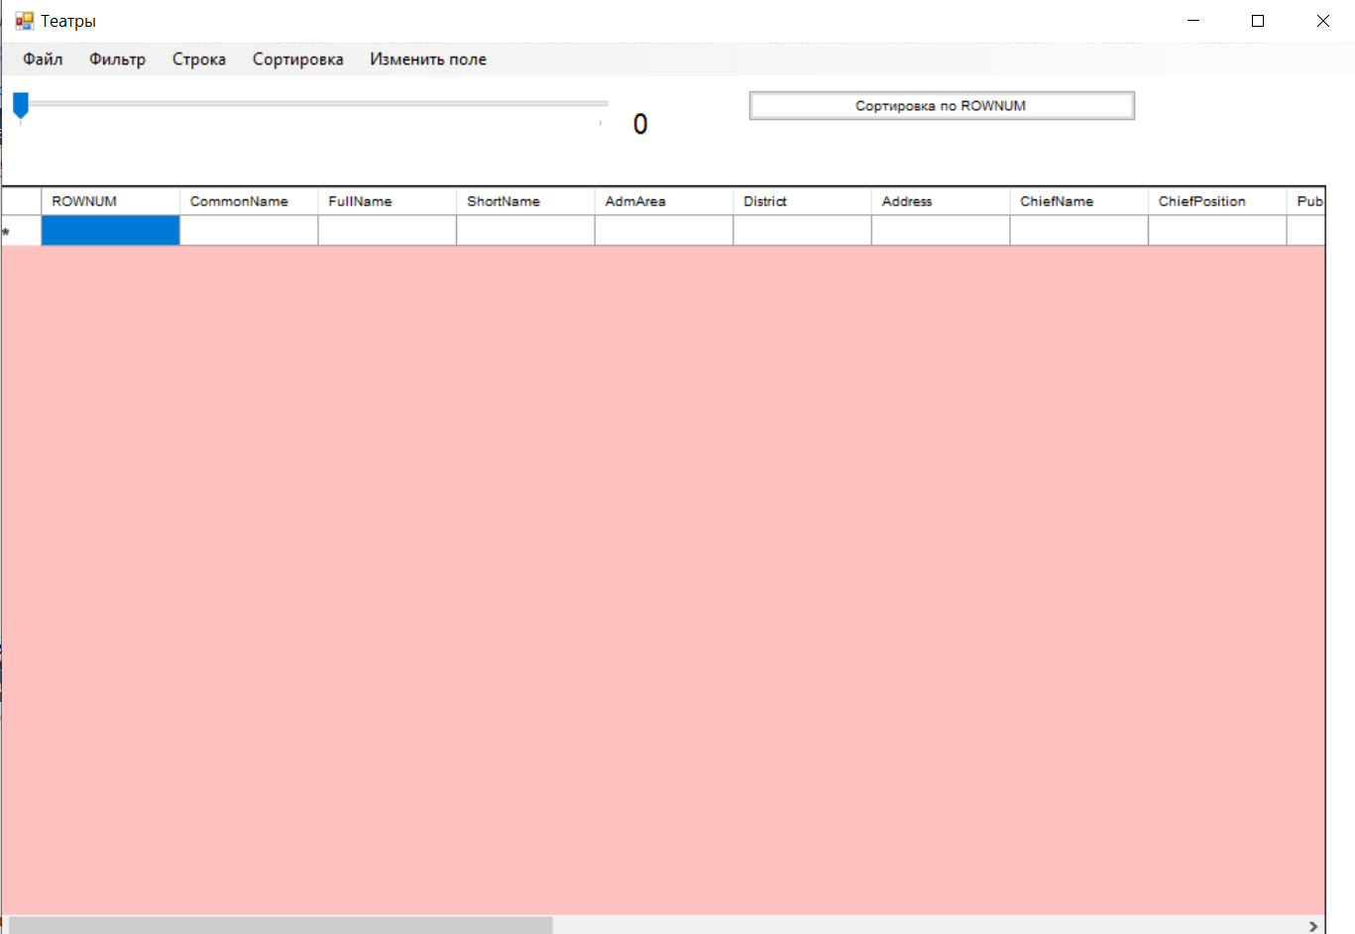
В начале работы пользователь видит данное окно. В разделе «файл» он может открыть файл, сохранить файл в разных конфигурациях. В разделе фильтр он может отфильтровать данные. В разделе «строка» пользователь совершает действия со строками, может добавить или удалить их. Раздел «сортировка» сортирует данные по выбранному параметру. Раздел «Изменить поле» служит для изменения поля. Кнопка «Сортировка по ROWNUM» выполняет сортировку, выстраивает записи по порядку. Ползунок позволяет регулировать количество показываемых записей.

Контрольный пример и описание результатов
Видим исходное окно. Жмем файл-открыть. 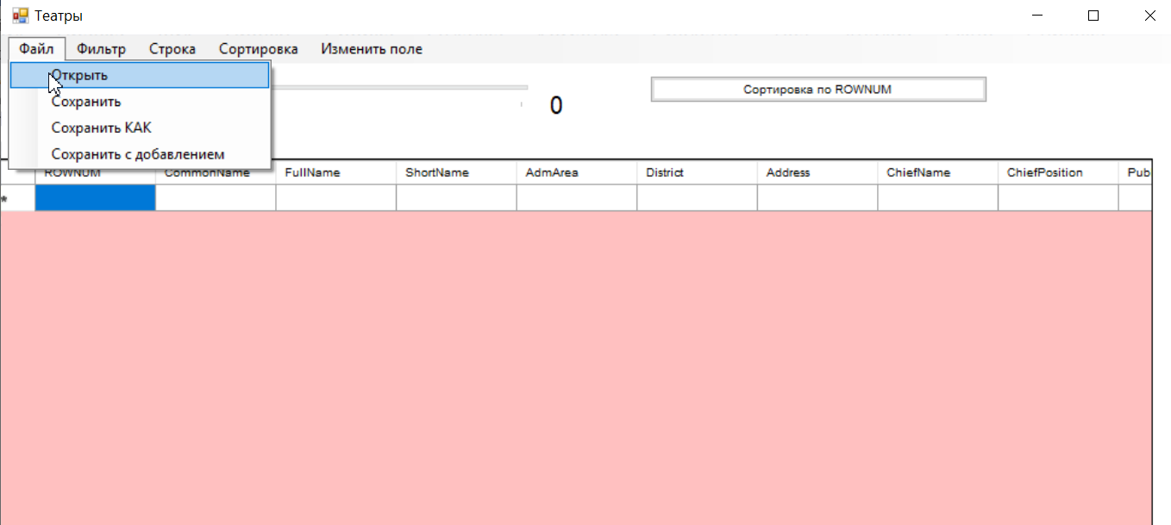
Выбираем файл с театрами.
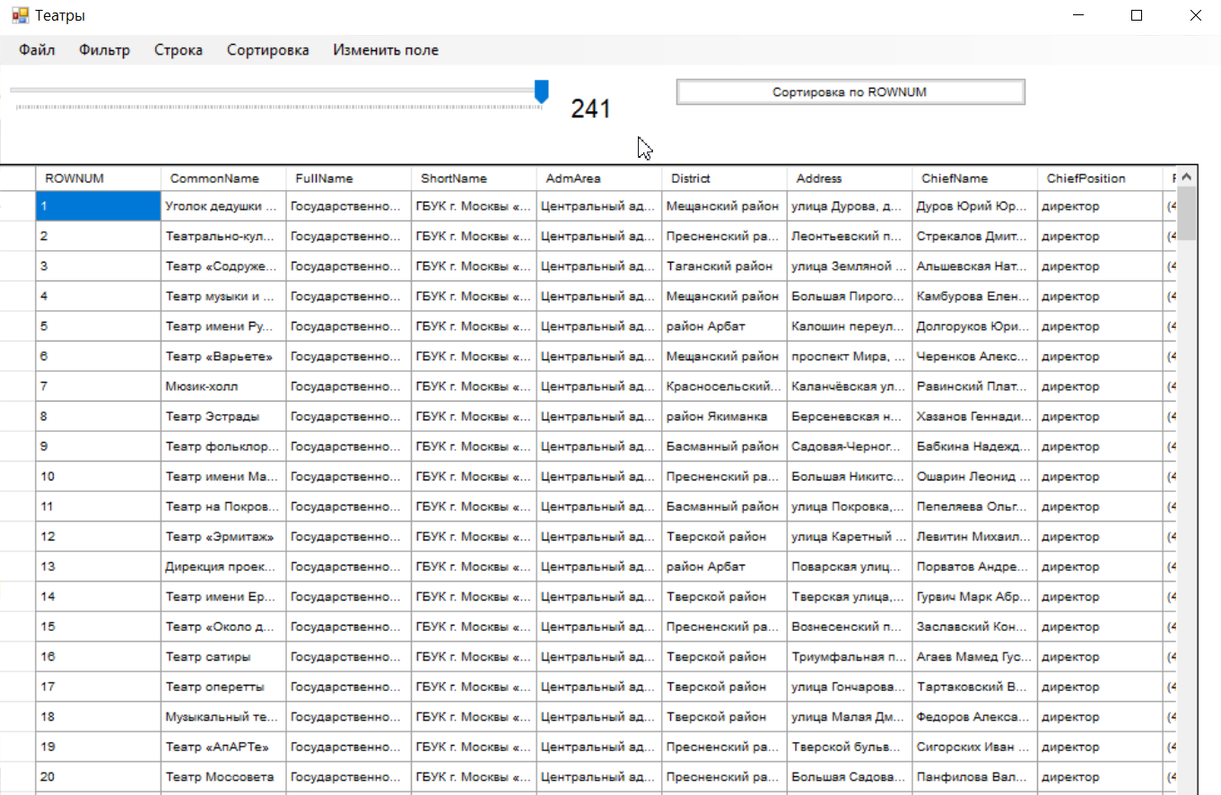
Театры отобразились. Отсортируем по MainHallCapacity.
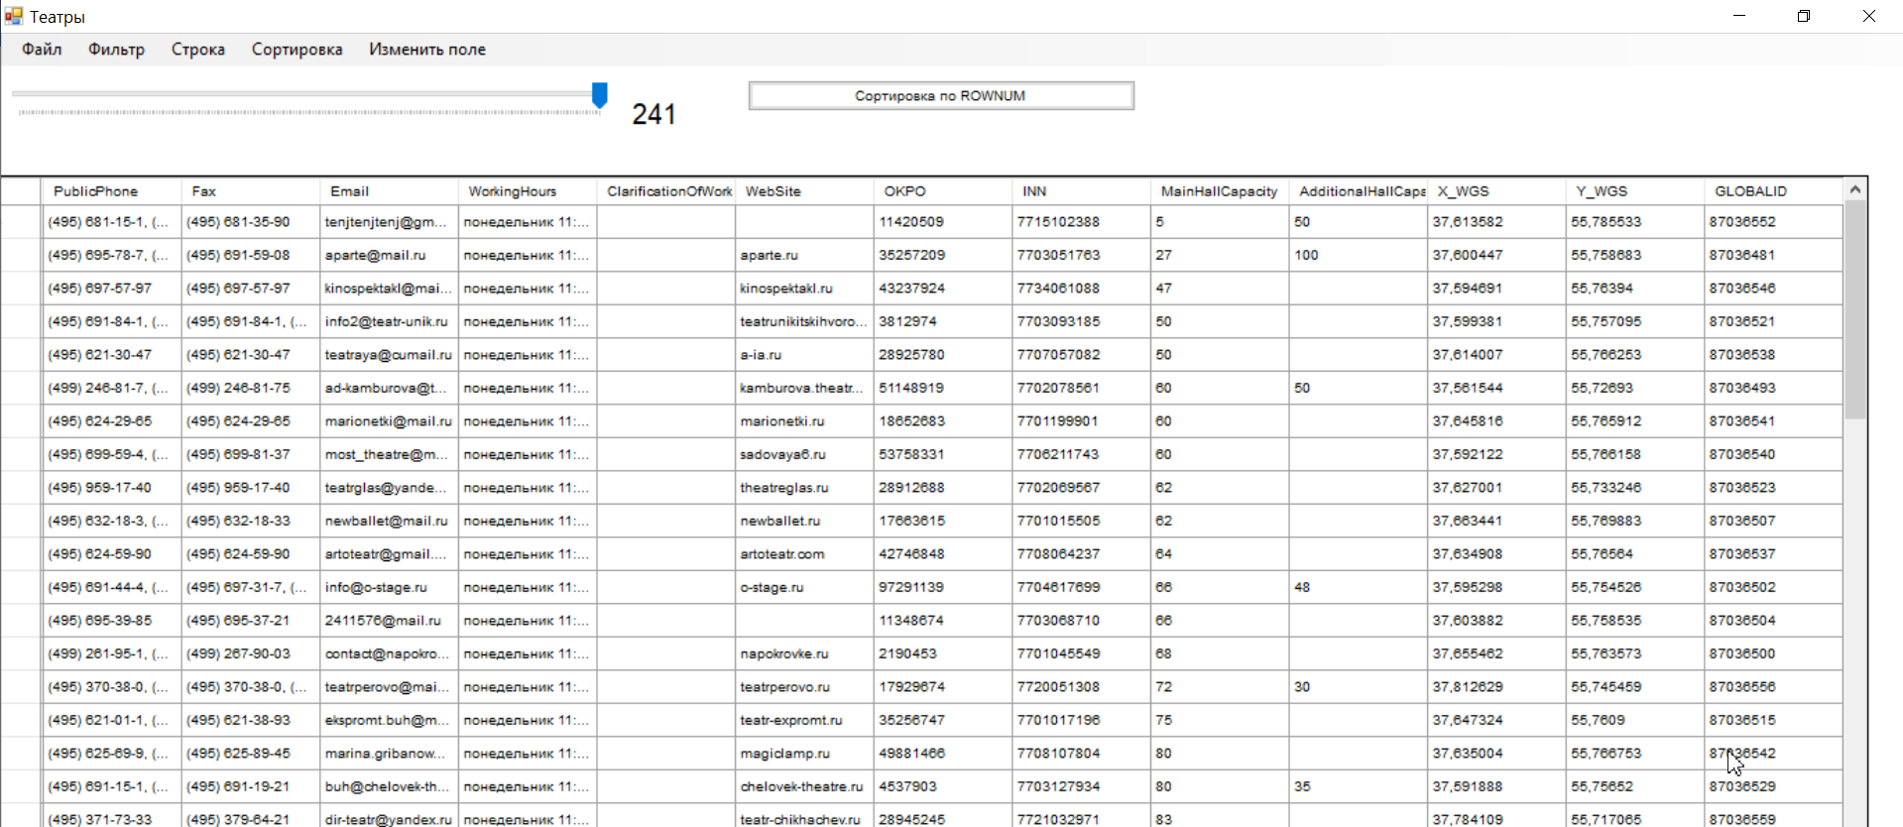
Сортировка выполнилась корректно.
Теперь уменьшим количество отображеаемых элементов. 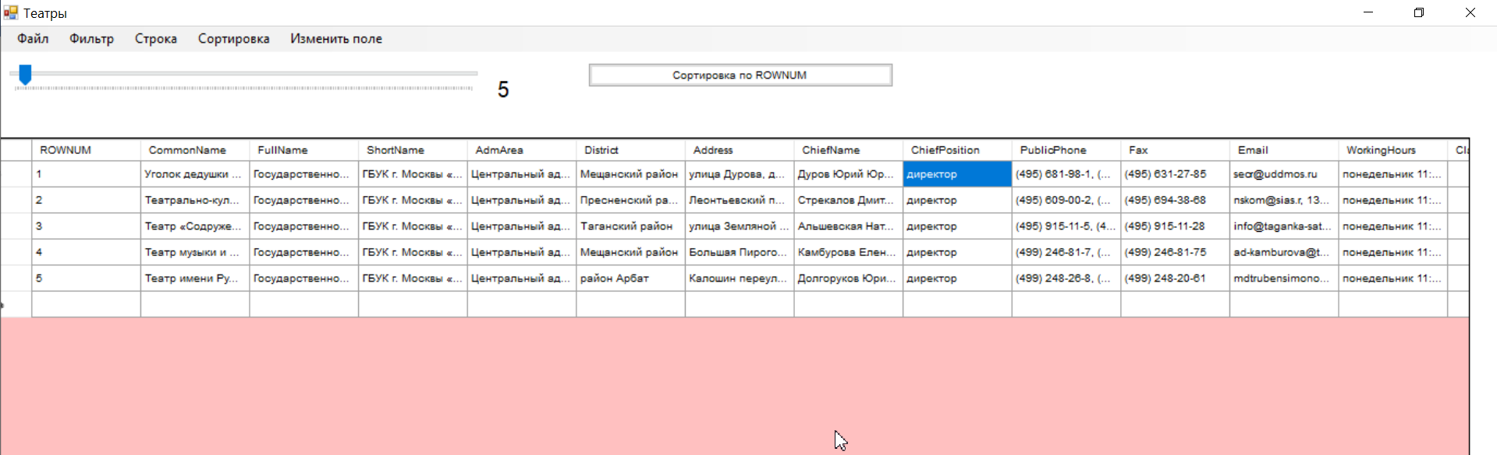
Количество отображаемых элементов уменьшилось до 5.
Изменим 1 строку. 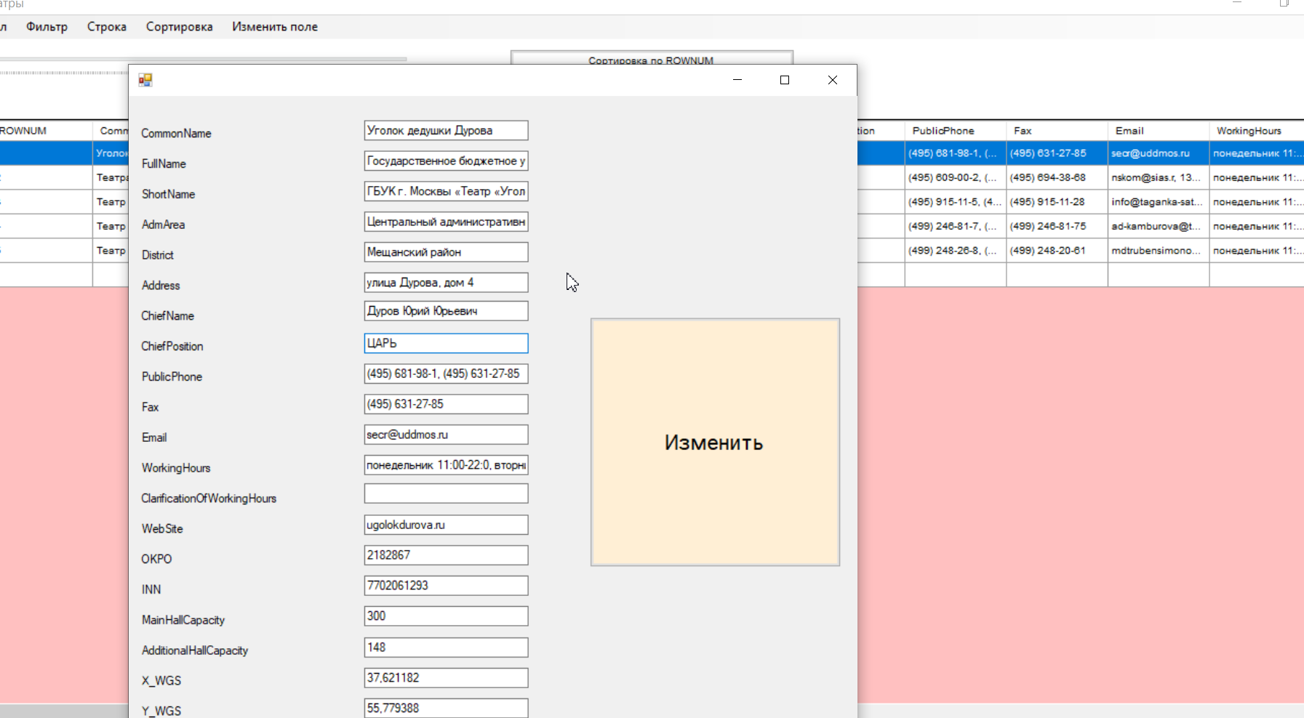Внесем необходимые изменения в появившемся диалоговом окне.
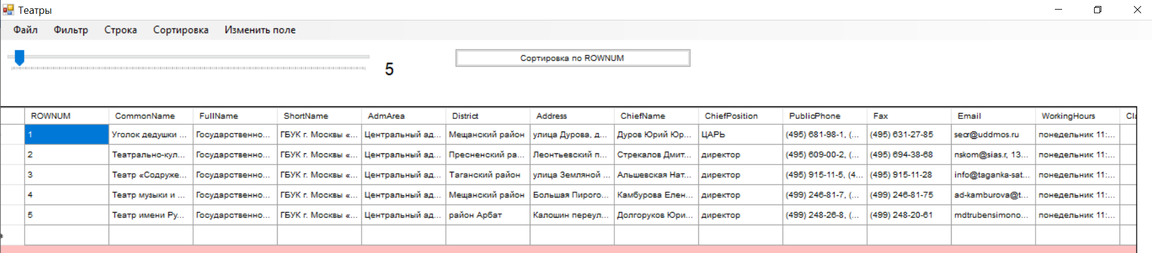
Видим изменения. Нажмем на кнопку «сохранить». Файл успешно сохранен. Программа работает корректно.

Код программы
Класс Form1
using System;
using System.Collections.Generic;
using System.ComponentModel;
using System.Data;
using System.Drawing;
using System.Linq;
using System.Text;
using System.Threading.Tasks;
using System.IO;
using System.Windows.Forms;
using ClassLibrary;

namespace kdz
{
public partial class Form1 : Form
{
public Form1()
{
InitializeComponent();
}

//лист театров
public List<Theater> theaters = new List<Theater>();

private void button3_Click(object sender, EventArgs e)
{
SaveFileDialog saveFileDialog = new SaveFileDialog();
saveFileDialog.Filter = "База даных|.csv";
saveFileDialog.ShowDialog();
}

//показывает таблицу
public void Show_Table(List<Theater> theater)
{
try
{
dataGridView1.Rows.Clear();
for (int i = 0; i < Math.Min(trackBar1.Value, theater.Count); i++)
{
dataGridView1.Rows.Add();
dataGridView1[0, i].Value = theater[i].ROWNUM.ToString();
dataGridView1[1, i].Value = theater[i].CommonName;
dataGridView1[2, i].Value = theater[i].FullName;
dataGridView1[3, i].Value = theater[i].ShortName;
dataGridView1[4, i].Value = theater[i].location.AdmArea;
dataGridView1[5, i].Value = theater[i].location.District;
dataGridView1[6, i].Value = theater[i].Address;
dataGridView1[7, i].Value = theater[i].ChiefName;
dataGridView1[8, i].Value = theater[i].ChiefPosition;
dataGridView1[9, i].Value = theater[i].PublicPhone;
dataGridView1[10, i].Value = theater[i].Fax;
dataGridView1[11, i].Value = theater[i].Email;
dataGridView1[12, i].Value = theater[i].WorkingHours;
dataGridView1[13, i].Value = theater[i].ClarificationOfWorkingHours;
dataGridView1[14, i].Value = theater[i].WebSite;
dataGridView1[15, i].Value = theater[i].OKPO;
dataGridView1[16, i].Value = theater[i].INN;
dataGridView1[17, i].Value = theater[i].MainHallCapacity;
dataGridView1[18, i].Value = theater[i].AdditionalHallCapacity;
dataGridView1[19, i].Value = theater[i].location.X_WGS;
dataGridView1[20, i].Value = theater[i].location.Y_WGS;
dataGridView1[21, i].Value = theater[i].GLOBALID;
}
}
catch (Exception ex)
{
MessageBox.Show(ex.Message);
}
}

//поля для чтения
StreamReader r;
OpenFileDialog openFile;

//безопасно открывает файл и заполняет лист с театрами
private void открытьToolStripMenuItem_Click(object sender, EventArgs e)
{
try
{
openFile = new OpenFileDialog();
openFile.Filter = "(*.csv) | *.csv";
if (openFile.ShowDialog() == DialogResult.OK)
{
theaters.Clear();
trackBar1.Maximum = 0;
trackBar1.Value = 0;
label1.Text = "0";
using (r = new StreamReader(openFile.FileName))
{
int i = 0;
dataGridView1.Rows.Clear();
while (!r.EndOfStream)
{
string[] tmp;
string s;
s = r.ReadLine();
for (int k = 0; k < s.Length - 1; k++)
{
if (s[k] == ';' && s[k + 1] != '\"')
{
s = s.Substring(0, k - 1) + "," + s.Substring(k + 1);
}
}
tmp = s.Split(';');

if (i != 0)
{
if (tmp.Length == 23)
{
for (int k = 1; k < 22; k++)
{
if (tmp[k][0] != '\"' || tmp[k][tmp[k].Length - 1] != '\"')
throw new FormatException();
if (tmp[k].Length == 2)
tmp[k] = "";
else
tmp[k] = tmp[k].Substring(1, tmp[k].Length - 2);
}
//проверки
int a = 0;
double x = 0, y = 0;
tmp[19] = tmp[19].Replace('.', ',');
tmp[20] = tmp[20].Replace('.', ',');

uint kk;
if(tmp[17] != "")
if(uint.TryParse(tmp[17], out kk) == false)
{
throw new FormatException(i + " " + 0 + tmp[17].ToString() + "Не является целым неотрицательным числом");
}
if (Int32.TryParse(tmp[0], out a) == false)
throw new FormatException(i + " " + 0 + tmp[0].ToString());
if (tmp[20].Length > 0)
if (double.TryParse(tmp[19], out x) == false)
throw new FormatException(i + " " + 19 + " " + tmp[19].ToString());
if (tmp[21].Length > 0)
if (double.TryParse(tmp[20], out y) == false)
throw new FormatException(i + " " + 20 + " " + tmp[20].ToString());
theaters.Add(new Theater(a, tmp[1], tmp[2], tmp[3], tmp[4], tmp[5], tmp[6], tmp[7], tmp[8], tmp[9], tmp[10], tmp[11], tmp[12], tmp[13], tmp[14], tmp[15], tmp[16], tmp[21], tmp[17], tmp[18], x, y));
dataGridView1.Rows.Add(tmp);
}
else
{
throw new FormatException(i.ToString());
}
}
i++;
}
}
//изменяем значения в трекбаре
trackBar1.Maximum = theaters.Count;
trackBar1.Value = theaters.Count;
label1.Text = trackBar1.Value.ToString();
}
}
catch (FormatException aaa)
{
MessageBox.Show("Неверный формат строки " + aaa.Message);
}
catch
{
MessageBox.Show("Произошла ошибка считывания файла");
}
}

//удаление выбранных полей
private void удалитьToolStripMenuItem_Click(object sender, EventArgs e)
{
try
{
foreach (DataGridViewRow r in dataGridView1.SelectedRows)
{
for (int i = r.Index + 1; i < theaters.Count; i++)
theaters[i].ROWNUM -= 1;
theaters.RemoveAt(r.Index);
dataGridView1.Rows.Remove(r);
trackBar1.Maximum--;
trackBar1.Value = trackBar1.Maximum;
label1.Text = trackBar1.Value.ToString();
}
Show_Table(theaters);
}
catch
{
MessageBox.Show("Ошибка удаления");
}
}

//добавить поле
private void добавитьToolStripMenuItem_Click(object sender, EventArgs e)
{
try
{
Adding adding = new Adding(this);
trackBar1.Maximum++;
trackBar1.Value = trackBar1.Maximum;
label1.Text = trackBar1.Maximum.ToString();
}
catch (Exception ex)
{
MessageBox.Show(ex.Message);
}

}

//фильтр
private void admAreaToolStripMenuItem_Click(object sender, EventArgs e)
{
try
{
var th = from i in theaters
where i.location.AdmArea.Length > 0
select i;
Show_Table(th.ToList());
}
catch (Exception ex)
{
MessageBox.Show(ex.Message);
}
}

//фильтр
private void cheifNameToolStripMenuItem_Click(object sender, EventArgs e)
{
try
{
var th = from i in theaters
where i.ChiefName.Length > 0
select i;
Show_Table(th.ToList());
}
catch (Exception ex)
{
MessageBox.Show(ex.Message);
}
}

//фильтр
private void chiefNameToolStripMenuItem_Click(object sender, EventArgs e)
{
try
{
var th = from i in theaters
where i.ChiefName.Length > 0
select i;
Show_Table(th.ToList());
}
catch (Exception ex)
{
MessageBox.Show(ex.Message);
}
}

//сортировка
private void commonNameToolStripMenuItem_Click(object sender, EventArgs e)
{
try
{
var ord = from i in theaters
orderby i.CommonName
select i;
Show_Table(ord.ToList());
}
catch (Exception ex)
{
MessageBox.Show(ex.Message);
}
}

//тоже сортирока
private void mainHallCapacityToolStripMenuItem_Click(object sender, EventArgs e)
{
try
{
var temp = from i in theaters
where i.MainHallCapacity.Length > 0
select i;
var ord = from i in temp
orderby Int32.Parse(i.MainHallCapacity)
select i;
Show_Table(ord.ToList());
}
catch(Exception ex)
{
MessageBox.Show(ex.Message);
}
}

//отображение отпределенного количества, собитие изменения трекбара
private void trackBar1_Scroll(object sender, EventArgs e)
{
label1.Text = trackBar1.Value.ToString();
Show_Table(theaters);
}

public Theater arr;

//изменение поля
private void изменитьПолеToolStripMenuItem_Click(object sender, EventArgs e)
{
try
{
if (dataGridView1.SelectedRows.Count == 1)
{
arr = theaters[dataGridView1.SelectedRows[0].Index];
Change ch = new Change(this);
}
}
catch
{
MessageBox.Show("Ошибка изменения");
}
}

//изменение размера формы
private void Form1_SizeChanged(object sender, EventArgs e)
{
dataGridView1.Height = this.Height - 155;
dataGridView1.Width = this.Width - 30;
}

//сортировка по роунаму
private void button1_Click(object sender, EventArgs e)
{
try
{
var ord = from i in theaters
orderby i.ROWNUM
select i;
Show_Table(ord.ToList());
}
catch (Exception ex)
{
MessageBox.Show(ex.Message);
}
}

//схранение
private void сохранитьКАКToolStripMenuItem_Click(object sender, EventArgs e)
{
if (theaters == null)
{
MessageBox.Show("Список пустой!");
return;
}

SaveFileDialog sfw = new SaveFileDialog
{
Filter = "Файл CSV|*.csv"
};
if (sfw.ShowDialog() != DialogResult.OK)
return;

using (StreamWriter writer = new StreamWriter(sfw.FileName, append: false))
{
try
{
writer.WriteLine("ROWNUM;CommonName;FullName;ShortName;AdmArea;District;Address;ChiefName;ChiefPosition;PublicPhone;Fax;Email;WorkingHours;ClarificationOfWorkingHours;WebSite;OKPO;INN;MainHallCapacity;AdditionalHallCapacity;X_WGS;Y_WGS;GLOBALID;");
for (int i = 0; i < Math.Min(trackBar1.Value, theaters.Count); i++)
{
writer.Write(dataGridView1[0, i].Value + ";");
writer.Write("\"" + dataGridView1[1, i].Value + "\";");
writer.Write("\"" + dataGridView1[2, i].Value + "\";");
writer.Write("\"" + dataGridView1[3, i].Value + "\";");
writer.Write("\"" + dataGridView1[4, i].Value + "\";");
writer.Write("\"" + dataGridView1[5, i].Value + "\";");
writer.Write("\"" + dataGridView1[6, i].Value + "\";");
writer.Write("\"" + dataGridView1[7, i].Value + "\";");
writer.Write("\"" + dataGridView1[8, i].Value + "\";");
writer.Write("\"" + dataGridView1[9, i].Value + "\";");
writer.Write("\"" + dataGridView1[10, i].Value + "\";");
writer.Write("\"" + dataGridView1[11, i].Value + "\";");
writer.Write("\"" + dataGridView1[12, i].Value + "\";");
writer.Write("\"" + dataGridView1[13, i].Value + "\";");
writer.Write("\"" + dataGridView1[14, i].Value + "\";");
writer.Write("\"" + dataGridView1[15, i].Value + "\";");
writer.Write("\"" + dataGridView1[16, i].Value + "\";");
writer.Write("\"" + dataGridView1[17, i].Value + "\";");
writer.Write("\"" + dataGridView1[18, i].Value + "\";");
writer.Write("\"" + dataGridView1[19, i].Value + "\";");
writer.Write("\"" + dataGridView1[20, i].Value + "\";");
writer.Write("\"" + dataGridView1[21, i].Value + "\";");
writer.WriteLine();
}

}
catch (IOException ex)
{
MessageBox.Show(ex.ToString());
}
catch (Exception ex)
{
MessageBox.Show(ex.ToString());
}
}
}

//сохранение
private void сохранитьToolStripMenuItem_Click(object sender, EventArgs e)
{
if (theaters == null)
{
MessageBox.Show("Список пустой!");
return;
}

if(r == null)
{
MessageBox.Show("Файл не найден");
return;
}

using (StreamWriter writer = new StreamWriter(openFile.FileName, append: false))
{
try
{
writer.WriteLine("ROWNUM;CommonName;FullName;ShortName;AdmArea;District;Address;ChiefName;ChiefPosition;PublicPhone;Fax;Email;WorkingHours;ClarificationOfWorkingHours;WebSite;OKPO;INN;MainHallCapacity;AdditionalHallCapacity;X_WGS;Y_WGS;GLOBALID;");
for (int i = 0; i < Math.Min(trackBar1.Value, theaters.Count); i++)
{
writer.Write(dataGridView1[0, i].Value + ";");
writer.Write("\"" + dataGridView1[1, i].Value + "\";");
writer.Write("\"" + dataGridView1[2, i].Value + "\";");
writer.Write("\"" + dataGridView1[3, i].Value + "\";");
writer.Write("\"" + dataGridView1[4, i].Value + "\";");
writer.Write("\"" + dataGridView1[5, i].Value + "\";");
writer.Write("\"" + dataGridView1[6, i].Value + "\";");
writer.Write("\"" + dataGridView1[7, i].Value + "\";");
writer.Write("\"" + dataGridView1[8, i].Value + "\";");
writer.Write("\"" + dataGridView1[9, i].Value + "\";");
writer.Write("\"" + dataGridView1[10, i].Value + "\";");
writer.Write("\"" + dataGridView1[11, i].Value + "\";");
writer.Write("\"" + dataGridView1[12, i].Value + "\";");
writer.Write("\"" + dataGridView1[13, i].Value + "\";");
writer.Write("\"" + dataGridView1[14, i].Value + "\";");
writer.Write("\"" + dataGridView1[15, i].Value + "\";");
writer.Write("\"" + dataGridView1[16, i].Value + "\";");
writer.Write("\"" + dataGridView1[17, i].Value + "\";");
writer.Write("\"" + dataGridView1[18, i].Value + "\";");
writer.Write("\"" + dataGridView1[19, i].Value + "\";");
writer.Write("\"" + dataGridView1[20, i].Value + "\";");
writer.Write("\"" + dataGridView1[21, i].Value + "\";");
writer.WriteLine();
}

}
catch (IOException ex)
{
MessageBox.Show(ex.ToString());
}
catch (Exception ex)
{
MessageBox.Show(ex.ToString());
}
}
}

//сохранение
private void сохранитьСДобавлениемToolStripMenuItem_Click(object sender, EventArgs e)
{
if (theaters == null)
{
MessageBox.Show("Список пустой!");
return;
}

if (r == null)
{
MessageBox.Show("Файл не найден");
return;
}

using (StreamWriter writer = new StreamWriter(openFile.FileName, append: true))
{
try
{
for (int i = 0; i < Math.Min(trackBar1.Value, theaters.Count); i++)
{
writer.Write(dataGridView1[0, i].Value + ";");
writer.Write("\"" + dataGridView1[1, i].Value + "\";");
writer.Write("\"" + dataGridView1[2, i].Value + "\";");
writer.Write("\"" + dataGridView1[3, i].Value + "\";");
writer.Write("\"" + dataGridView1[4, i].Value + "\";");
writer.Write("\"" + dataGridView1[5, i].Value + "\";");
writer.Write("\"" + dataGridView1[6, i].Value + "\";");
writer.Write("\"" + dataGridView1[7, i].Value + "\";");
writer.Write("\"" + dataGridView1[8, i].Value + "\";");
writer.Write("\"" + dataGridView1[9, i].Value + "\";");
writer.Write("\"" + dataGridView1[10, i].Value + "\";");
writer.Write("\"" + dataGridView1[11, i].Value + "\";");
writer.Write("\"" + dataGridView1[12, i].Value + "\";");
writer.Write("\"" + dataGridView1[13, i].Value + "\";");
writer.Write("\"" + dataGridView1[14, i].Value + "\";");
writer.Write("\"" + dataGridView1[15, i].Value + "\";");
writer.Write("\"" + dataGridView1[16, i].Value + "\";");
writer.Write("\"" + dataGridView1[17, i].Value + "\";");
writer.Write("\"" + dataGridView1[18, i].Value + "\";");
writer.Write("\"" + dataGridView1[19, i].Value + "\";");
writer.Write("\"" + dataGridView1[20, i].Value + "\";");
writer.Write("\"" + dataGridView1[21, i].Value + "\";");
writer.WriteLine();
}

}
catch (IOException ex)
{
MessageBox.Show(ex.ToString());
}
catch (Exception ex)
{
MessageBox.Show(ex.ToString());
}
}
}
}
}
Класс Adding.cs
using System;
using System.Collections.Generic;
using System.Linq;
using System.Text;
using System.Threading.Tasks;
using System.IO;
using System.Windows.Forms;
using ClassLibrary;

namespace kdz
{
class Adding : Form
{

private TextBox textBox21;

private void InitializeComponent()
{
Form1 f;

public Adding(Form1 kek)
{
f = kek;
InitializeComponent();
Show();
}

//добавление
private void button1_Click(object sender, EventArgs e)
{
//перепишем все из текстбоксов в поля
Theater th = new Theater();
th.CommonName = textBox1.Text;
th.FullName = textBox2.Text;
th.ShortName = textBox3.Text;
th.location.AdmArea = textBox4.Text;
th.location.District = textBox5.Text;
th.Address = textBox6.Text;
th.ChiefName = textBox7.Text;
th.ChiefPosition = textBox8.Text;
th.PublicPhone = textBox9.Text;
th.Fax = textBox10.Text;
th.Email = textBox11.Text;
th.WorkingHours = textBox12.Text;
th.ClarificationOfWorkingHours = textBox13.Text;
th.WebSite = textBox14.Text;
th.OKPO = textBox15.Text;
th.INN = textBox16.Text;
//проверка безопасности
uint kk;
try
{
if(textBox17.Text != "")
if (uint.TryParse(textBox17.Text, out kk) == false)
{
throw new FormatException("Поле MainHallCapacity задано неверно");
}
}
catch(Exception ex)
{
MessageBox.Show(ex.Message);
textBox17.Text = "0";
}
th.MainHallCapacity = textBox17.Text;
th.AdditionalHallCapacity = textBox18.Text;
// th.location.X_WGS = textBox19.Text;
//th.location.Y_WGS = textBox20.Text;

double x = 0, y = 0;
if (textBox19.Text != "")
if (double.TryParse(textBox19.Text, out x) == false)
MessageBox.Show("Неверно задано поле X_WGS, установлено дефолтное значение 0");
if (textBox20.Text != "")
if (double.TryParse(textBox20.Text, out y) == false)
MessageBox.Show("Неверно задано поле Y_WGS, установлено дефолтное значение 0");
th.GLOBALID = textBox21.Text;
th.ROWNUM = f.theaters.Count + 1;
f.theaters.Add(th);
f.Show_Table(f.theaters);
this.Close();
}
}
}

Класс Change.cs
using System;
using System.Collections.Generic;
using System.Linq;
using System.Text;
using System.Threading.Tasks;
using System.IO;
using System.Windows.Forms;
using ClassLibrary;

namespace kdz
{
class Change : Form
{
Form1 f;

public Change(Form1 kek)
{
f = kek;
InitializeComponent();
this.textBox1.Text = f.arr.CommonName;
this.textBox2.Text = f.arr.FullName;
this.textBox3.Text = f.arr.ShortName;
this.textBox4.Text = f.arr.location.AdmArea;
this.textBox5.Text = f.arr.location.District;
this.textBox6.Text = f.arr.Address;
this.textBox7.Text = f.arr.ChiefName;
this.textBox8.Text = f.arr.ChiefPosition;
this.textBox9.Text = f.arr.PublicPhone;
this.textBox10.Text = f.arr.Fax;
this.textBox11.Text = f.arr.Email;
this.textBox12.Text = f.arr.WorkingHours;
this.textBox13.Text = f.arr.ClarificationOfWorkingHours;
this.textBox14.Text = f.arr.WebSite;
this.textBox15.Text = f.arr.OKPO;
this.textBox16.Text = f.arr.INN;
this.textBox18.Text = f.arr.AdditionalHallCapacity;
this.textBox17.Text = f.arr.MainHallCapacity;
this.textBox19.Text = f.arr.location.X_WGS.ToString();
this.textBox20.Text = f.arr.location.Y_WGS.ToString();
this.textBox21.Text = f.arr.GLOBALID;
Show();
}

private void button1_Click(object sender, EventArgs e)
{
//инициализируем изменения
Theater th = new Theater();
th.CommonName = textBox1.Text;
th.FullName = textBox2.Text;
th.ShortName = textBox3.Text;
th.location.AdmArea = textBox4.Text;
th.location.District = textBox5.Text;
th.Address = textBox6.Text;
th.ChiefName = textBox7.Text;
th.ChiefPosition = textBox8.Text;
th.PublicPhone = textBox9.Text;
th.Fax = textBox10.Text;
th.Email = textBox11.Text;
th.WorkingHours = textBox12.Text;
th.ClarificationOfWorkingHours = textBox13.Text;
th.WebSite = textBox14.Text;
th.OKPO = textBox15.Text;
th.INN = textBox16.Text;
//проверки
uint kk;
try
{
if (textBox17.Text != "")
if (uint.TryParse(textBox17.Text, out kk) == false)
{
throw new FormatException("Поле MainHallCapacity задано неверно");
}
}
catch (Exception ex)
{
MessageBox.Show(ex.Message);
textBox17.Text = "0";
}
th.MainHallCapacity = textBox17.Text;
th.AdditionalHallCapacity = textBox18.Text;
// th.location.X_WGS = textBox19.Text;
//th.location.Y_WGS = textBox20.Text;

double x = 0, y = 0;
if (textBox19.Text != "")
if (double.TryParse(textBox19.Text, out x) == false)
MessageBox.Show("Неверно задано поле X_WGS, установлено дефолтное значение 0");
if (textBox20.Text != "")
if (double.TryParse(textBox20.Text, out y) == false)
MessageBox.Show("Неверно задано поле Y_WGS, установлено дефолтное значение 0");
th.GLOBALID = textBox21.Text;
th.ROWNUM = f.arr.ROWNUM;
f.theaters[f.arr.ROWNUM - 1] = th;
f.Show_Table(f.theaters);
this.Close();
}
}
}

Класс Theatеr.cs
using System;
using System.Collections.Generic;
using System.Linq;
using System.Text;
using System.Threading.Tasks;

namespace ClassLibrary
{
//класс театров
public class Theater
{
public int ROWNUM;
public string CommonName;
public string FullName;
public string ShortName;
public string Address;
public string ChiefName;
public string ChiefPosition;
public string PublicPhone;
public string Fax;
public string Email;
public string WorkingHours;
public string ClarificationOfWorkingHours;
public string WebSite;
public string OKPO;
public string INN;
public string MainHallCapacity;
public string AdditionalHallCapacity;
public string GLOBALID;
public Location location;

//ура, конструктор))
public Theater(int a, string b, string c, string d, string e, string f, string g, string h, string i, string j, string k, string l, string m, string n, string o, string p, string q, string r, string s, string t, double u, double w)
{
ROWNUM = a;
CommonName = b;
FullName = c;
ShortName = d;
Address = g;
ChiefName = h;
ChiefPosition = i;
PublicPhone = j;
Fax = k;
Email = l;
WorkingHours = m;
ClarificationOfWorkingHours = n;
WebSite = o;
OKPO = p;
INN = q;
MainHallCapacity = s;
AdditionalHallCapacity = t;
GLOBALID = r;
location = new Location(e, f, u, w);
}

public Theater()
{
location = new Location();
}
}
}

Класс Location.cs
using System;
using System.Collections.Generic;
using System.Linq;
using System.Text;
using System.Threading.Tasks;

namespace ClassLibrary
{
//класс метсоположения
public class Location
{
public string AdmArea;
public string District;
public double X_WGS;
public double Y_WGS;

//конструктор класса
public Location(string a, string b, double x, double y)
{
AdmArea = a;
District = b;
X_WGS = x;
Y_WGS = y;
}

public Location() { }
}
}

Список литературы

- Подбельский В. В. Язык C#. Базовый курс / Издание второе, переработанное и дополненное. М. : Финансы и статистика, 2013.
- Герберт Шилдт: C# 4.0. Полное руководство, 2011.
- Руководство по программированию на C# - MSDN – Microsoft [Электронный ресурс]: русский ресурс, содержащий информацию по документации Visual Studio 2008 URL: https://msdn.microsoft.com/ru-ru/

